阶段测评(二) 力学综合集训Ⅰ
(时间：90分钟 满分：100分)

一、选择题(本题共12小题，每小题3分，共36分)
1. (2018三市一企)下列关于质量的说法正确的是( )
A. 橡皮泥捏成泥人后，质量变小了
B. 白糖熬化拉丝制成棉花糖后，质量变大了
C. 1 kg的棉花和1 kg的铁块，铁块的质量大
D. 物理课本从武汉快递到潜江，质量是一样的
2. (2018德州)在如图所示的四个实例中，属于增大摩擦的是( )
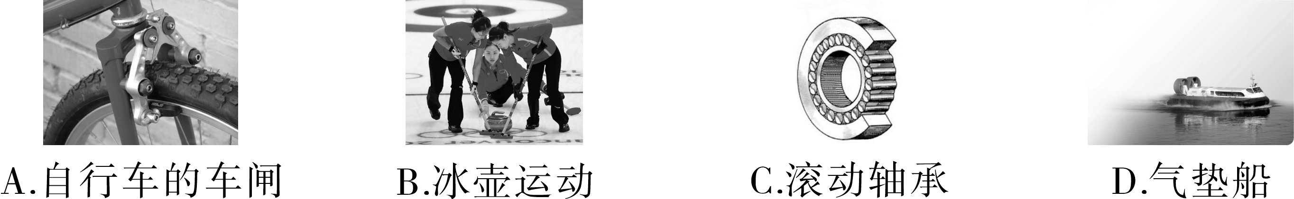
3. (2018烟台)关于惯性，以下说法正确的是( )
A. 百米赛跑运动员到达终点不能马上停下来，是由于运动员具有惯性
B. 汽车驾驶员和乘客需要系上安全带，是为了减小汽车行驶中人的惯性
C. 行驶中的公交车紧急刹车时，乘客会向前倾，是由于惯性力的作用
D. 高速公路严禁超速，是因为速度越大惯性越大
4. (2018重庆A卷)《村居》诗中“儿童散学归来早，忙趁东风放纸鸢”，描绘儿童放飞风筝的画面如图所示．以下说法正确的是( )
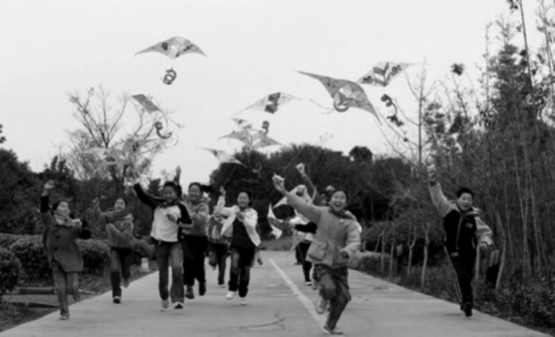
第4题图
A. 放风筝的儿童在奔跑中惯性会消失
B. 越飞越高的风筝相对于地面是静止的
C. 儿童鞋底有凹凸的花纹是为了减小摩擦
D. 线对风筝的拉力和风筝对线的拉力是一对相互作用力
5. (2018兰州)如图是反映新龟兔百米赛跑的s－t图像，请根据图像判断下列说法中错误的是( )
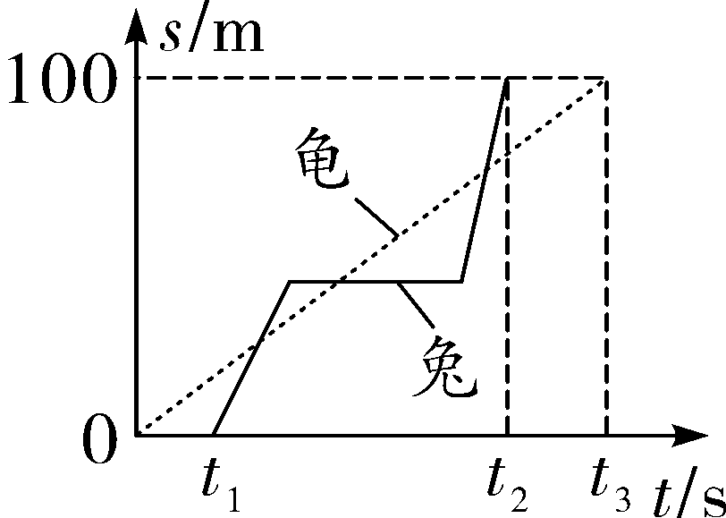
第5题图
A. 比赛结果是乌龟获胜
B. 比赛开始时，乌龟先出发
C. 比赛途中，兔子和乌龟共计相遇三次
D. 整个比赛过程中兔子的平均速度较大
6. (2019宜宾)如图所示，一个小物体以初速度v₀冲上某一粗糙斜面，最后停在斜面上，忽略空气作用，对该过程的描述正确的是( )
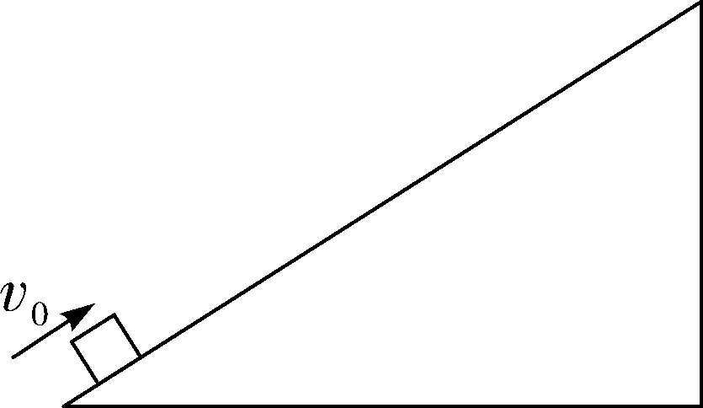
第6题图
A. 物体最后停了下来，说明运动需要力来维持
B. 物体受到重力、斜面的支持力、斜面的摩擦力三个力的作用
C. 物体受到重力、斜面的支持力、斜面的摩擦力、向上的冲力四个力的作用
D. 物体受到斜面的支持力和物体对斜面的压力是一对平衡力
7. (2018长沙)下列现象不能用流体压强与流速的关系来解释的是( )
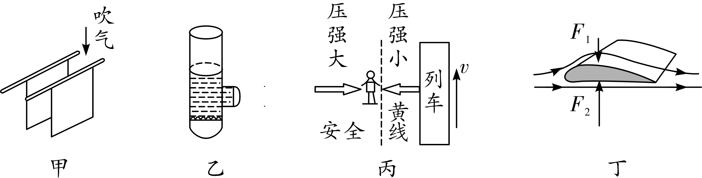
第7题图
A. 图甲所示向两张纸中间吹气，纸张向中间靠拢
B. 图乙所示装有液体的玻璃管，底部和侧壁的橡皮膜往外凸起
C. 图丙所示地铁站台边，人必须站在安全黄线以外的区域候车
D. 图丁所示飞机升力的产生原因
8. (2018莱芜)水平桌面上放有甲、乙两个都装有水的相同容器，现把两个形状和体积都相同的实心小球分别缓慢放入两容器中，两小球静止时液面恰好相平，如图所示，下列说法正确的是( )
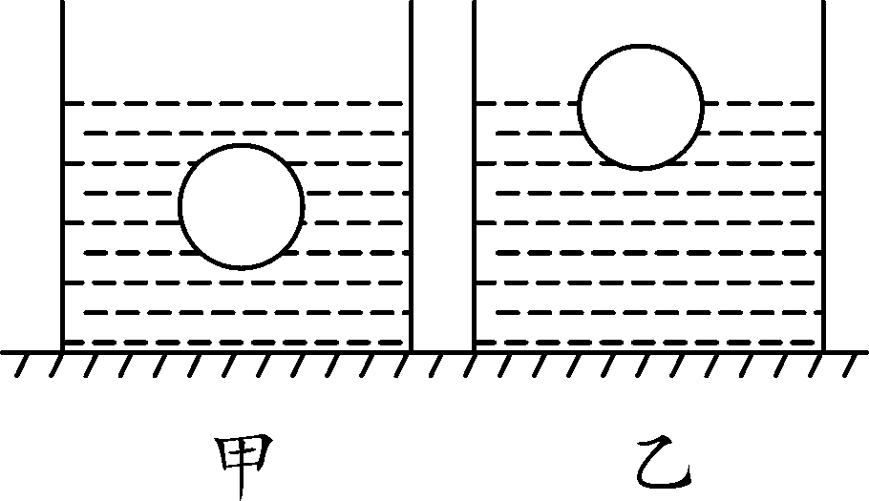
第8题图
A. 两小球受到的浮力相等 B. 乙容器中小球的密度较大
C. 甲容器底部受到的水的压强大 D. 两容器底部对水平桌面的压力相等
9. (2018郴州)如图所示，在相同时间内，用大小相同的拉力F把等质量的甲、乙两物体沿斜面AB、AC从底端拉到斜面顶端．F对物体做功的功率分别为P_{甲}、P_{乙}，机械效率分别为η_{甲}、η_{乙．}下列分析正确的是( )
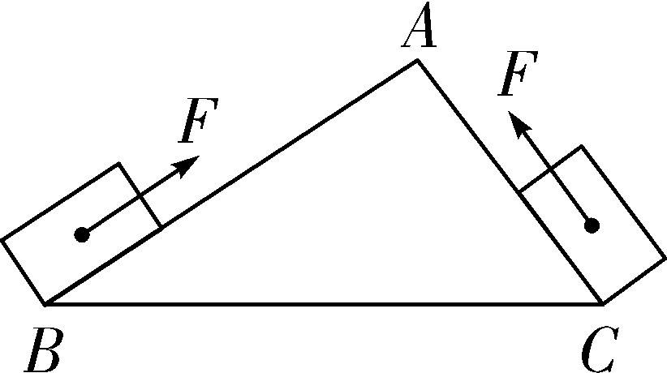
第9题图

A. P_{甲}＞P_{乙}、η_{甲}＜η_{乙} B. P_{甲}＜P_{乙}、η_{甲}＜η_{乙}
C. P_{甲}＜P_{乙}、η_{甲}＞η_{乙} D. P_{甲}＞P_{乙}、η_{甲}＞η_{乙}
10. (2018福建)《墨经》最早记述了秤的杠杆原理．图中“标”“本”表示力臂，“权”“重”表示力．以下说法符合杠杆平衡原理的是( )
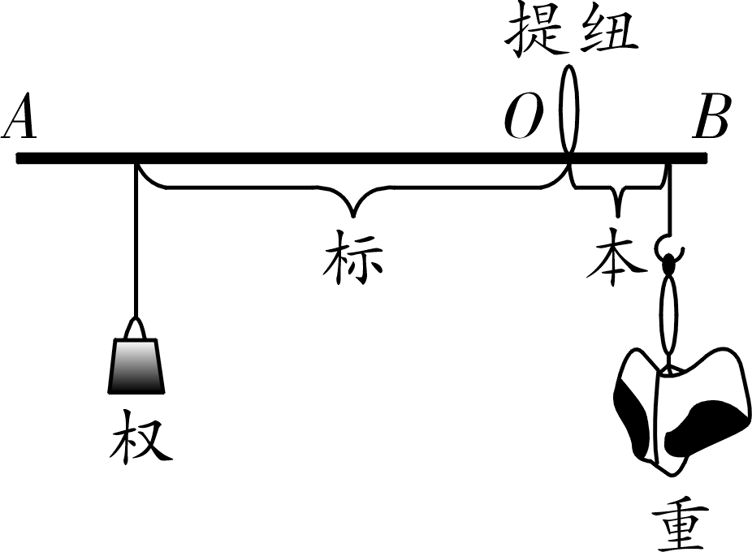
第10题图
A. “权”小于“重”时，A端一定上扬
B. “权”小于“重”时，“标”一定小于“本”
C. 增大“重”时，应把“权”向A端移
D. 增大“重”时，应换用更小的“权”
11. (2018贵阳)如图所示，粗糙的弧形轨道竖直固定于水平面，一小球由A点以速度v沿轨道滚下，经另一侧等高点B 后到达最高点C.下列关于小球滚动过程的分析正确的是( )
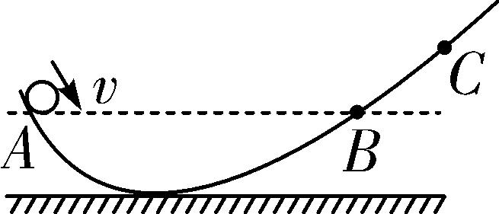
第11题图
A. 整个过程只有重力在对小球做功
B. 小球在A、B两点具有的动能相同
C. 小球在A、B、C三点的速度大小关系是v_{A}>v_{B}>v_{C}
D. 小球在A点具有的机械能等于它在C点具有的重力势能
12. (2018长沙)如图所示，圆柱体甲和装有适量某液体的圆柱形容器乙的底面积之比为3∶4，把它们平放在同一水平桌面上．在甲物体上，沿水平方向截取一段长为x的物体A，并平稳放入容器乙中，用力使物体A刚好浸没在液体中(A不与容器乙接触，液体无溢出)，截取后，甲、乙对桌面的压强随截取长度x的变化关系如图所示．已知甲的密度为0.6×10³ kg/m³，容器乙的壁厚和质量均忽略不计，g取10 N/kg.下列说法正确的是( )
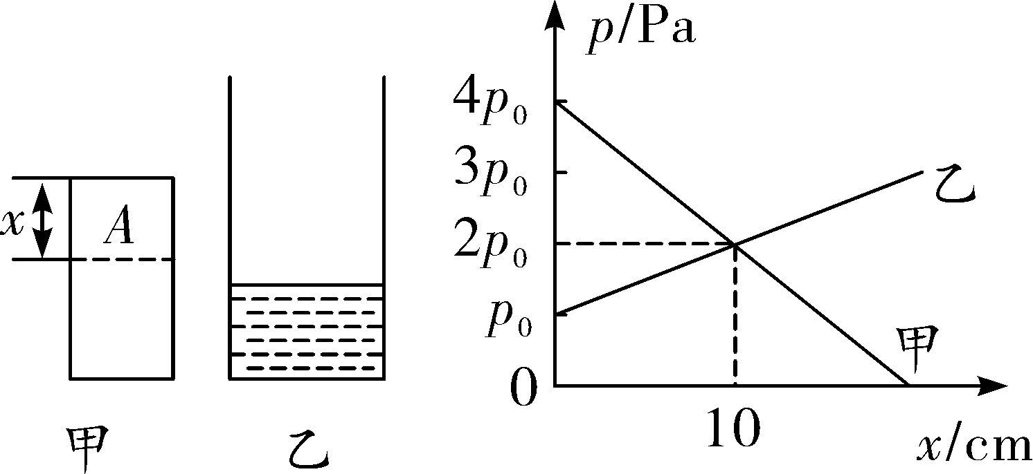
第12题图
A. 圆柱体甲截取前和容器乙中的液体质量之比为3∶2
B. 圆柱体甲截取前对桌面的压强为1 000 Pa
C. 容器乙中液体的密度为0.4×10³ kg/m³
D. 容器乙中未放入物体A时，液体的深度为8 cm

二、填空题(每空1分，共20分)
13. (2018郴州)如图所示，刻度尺的分度值为________cm，物体长度为________cm.
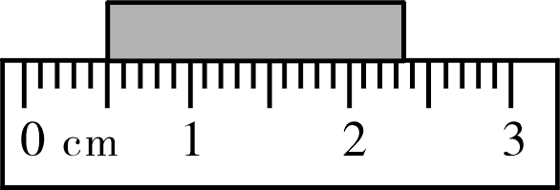
第13题图
14. (2018怀化)拉弓射箭的过程中，弓被拉弯，说明力可以改变物体的________；松手后箭飞出，说明力可以改变物体的____________.
15. (2018葫芦岛)如图为可升降晾衣架，通过转动摇柄实现晾衣架的升降．晾衣架的摇柄属于简单机械中的________(选填“省力”或“费力”)机械；摇柄上的花纹是为了________．
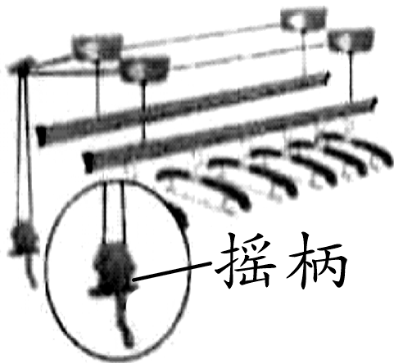
第15题图
16. (2018荆门)我国高铁总里程位居世界第一，人们出行更加方便快捷．暑假小红和父母外出旅游，她们乘坐的高铁动车正以300 km/h的速度向南行驶，旁边平行铁轨上一列普通列车以120 km/h的速度也向南行驶，小红发现自己超过普通列车用的时间为16 s．以普通列车为参照物，小红向______(选填“南”或“北”)行驶，以小红为参照物，普通列车向________(选填“南”或“北”)行驶，普通列车的长度为________ m.
17. (2018葫芦岛)如图为连体酒杯，向其中任何一个杯中倒酒，另一杯中就有酒上升．从结构上看这种酒杯是________；随着酒的增多，酒对杯底的压强会________(选填“变大”“变小”或“不变”)；从瓶中流出的酒受到重力的作用，重力的方向是________．
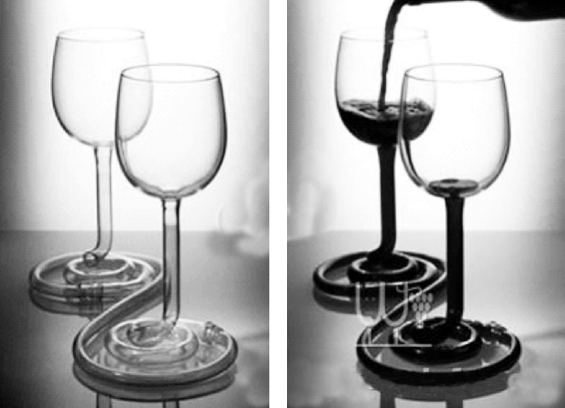
第17题图
18. (2018西宁)甲、乙两种物质的质量m与体积V的关系如图所示．在水平桌面上竖直放置着由甲、乙两种物质分别制成的相同高度的实心圆柱体，质量比是1∶5.那么甲、乙两种物质的密度之比是________，甲、乙两圆柱体对桌面产生的压强之比是________．
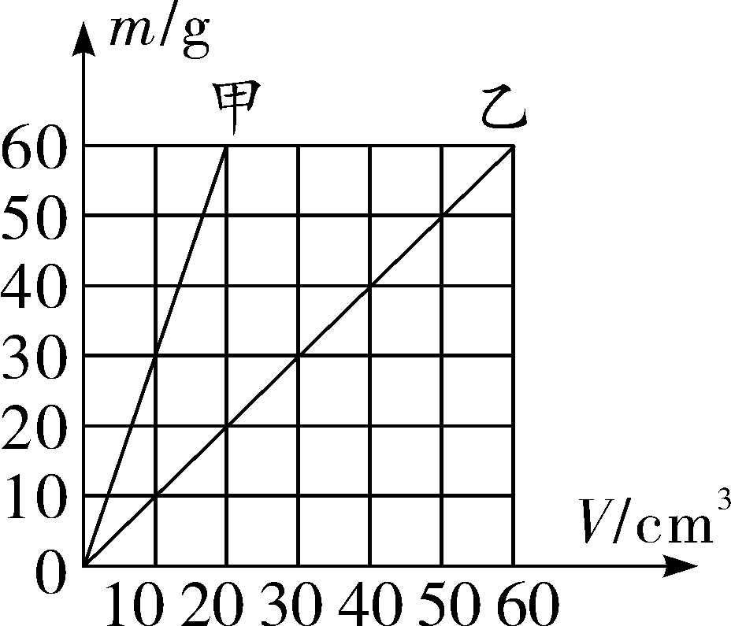
第18题图
19. (2018怀化)在平静的池水中漂浮着一个木球，木球的体积为4 dm³，露出水面的体积为总体积的，那么木球受到的浮力为________N，木球的密度为________kg/m³.(g＝10 N/kg)
20. (2018临沂)新能源汽车因节能、环保等优点深受广大家庭的喜爱．小明爸爸驾驶电动汽车在平直公路上匀速行驶12 km，用时10 min.已知该车的总质量为1.6×10³ kg，行驶中阻力为车重的0.05倍，此过程中该车牵引力做功________ J，功率为________ kW.(g＝10 N/kg)
21. (2019枣庄)如图所示，用相同的滑轮安装成甲、乙两种装置，分别用F_{A}、F_{B}匀速提升重为G_{A}、G_{B}的A、B两物体，不计绳重和摩擦．若G_{A}>G_{B}，则η_{甲}____η_{乙}；若F_{A}＝F_{B}，则G_{A}________G_{B}.(均选填“>”“<”或“＝”)
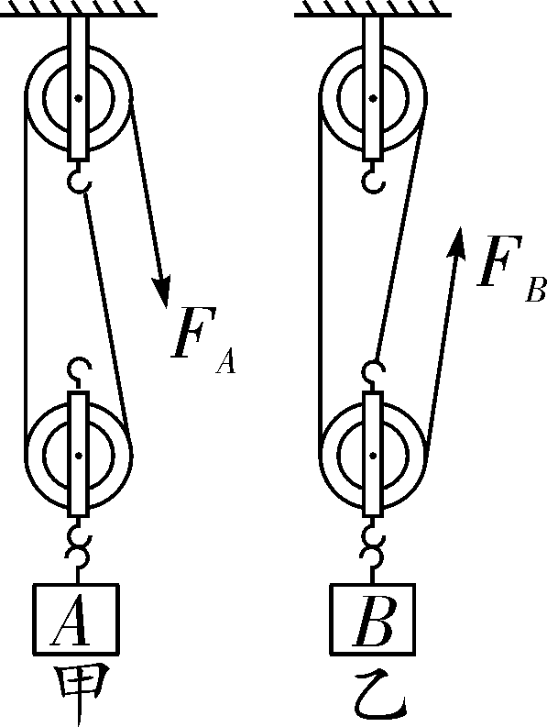
第21题图

三、作图题(每小题3分，共9分)
22. (2018甘肃省卷)如图所示，木球漂浮在水面上，请画出木球受到的重力 G 和浮力F_{浮} 的示意图．
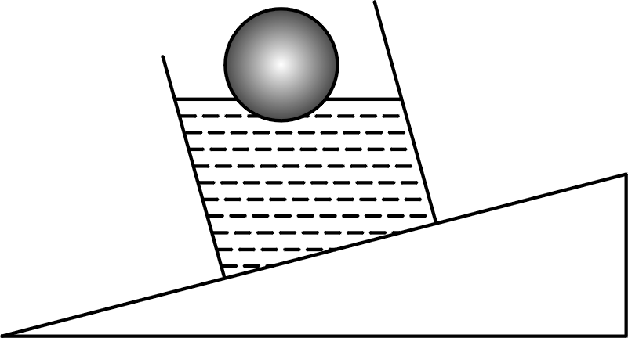
第22题图
23. (2018兰州)如图所示，一物体随小车在水平面上向右匀速运动，请画出该物体的受力示意图．
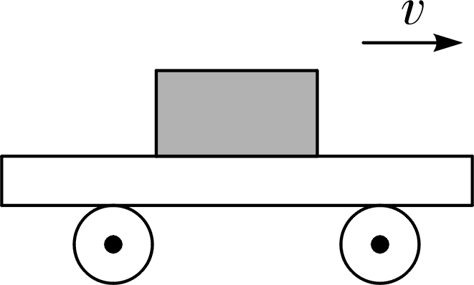
第23题图
24. (2018西宁)如图所示，曲杆ABC自重不计，O为支点，要使曲杆在图示位置平衡，请作出物体所受重力的示意图和施加在C点最小力F的示意图．
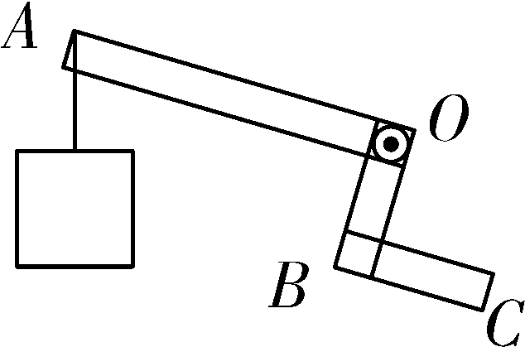
第24题图

四、实验探究题(每空1分，共19分)
25. (2018岳阳)用天平和量筒测某品牌牛奶的密度．
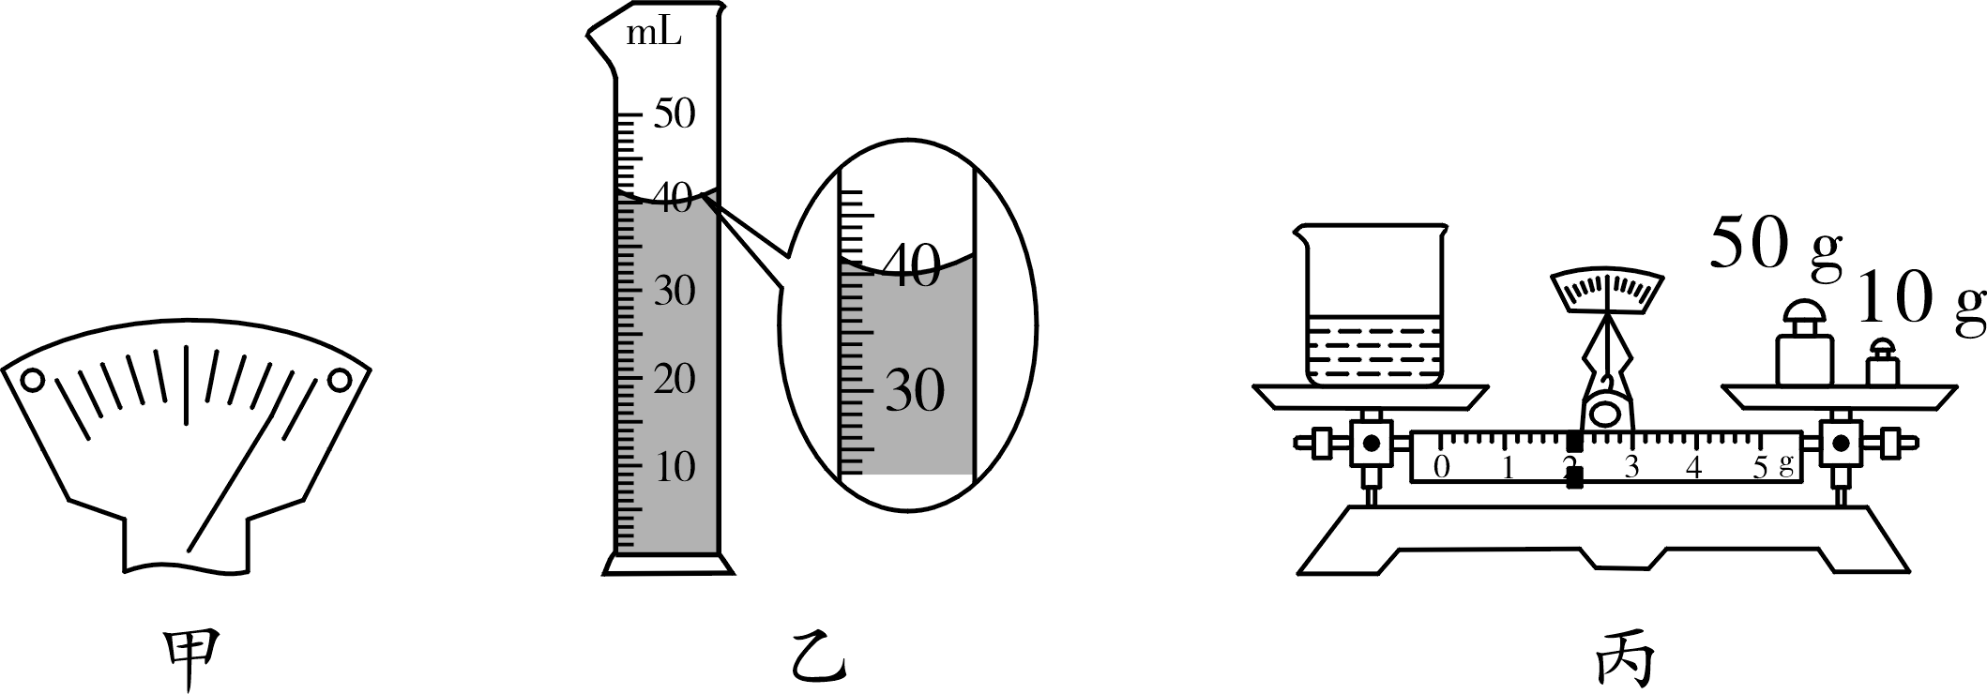
第25题图
(1)天平放在水平台上，将游码移到零刻度线处，指针位置如图甲，应向________(选填“左”或“右”)调节平衡螺母，直至横梁平衡；
(2)往烧杯中倒入适量牛奶，测得烧杯和牛奶的总质量为106 g；
(3)将烧杯中部分牛奶倒入量筒，如图乙，再测出烧杯和剩余牛奶的质量，如图丙；
(4)算出牛奶的密度为________g/cm³；
(5)若操作第(3)步时，不慎将少量牛奶附着在量筒内壁上，测得的牛奶密度将会________(选填“偏小”“不变”或“偏大”)；
(6)用两个相同的杯子分别装满水和牛奶，总质量较大的是装________的杯子．(ρ_{水}＝1 g/cm³)
26. (2018金华)相关资料表明，大部分重大交通事故是因为汽车超载超速造成的．兴趣小组决定对超载超速问题进行一次模拟探究，经讨论后认为，可以用小球作为理想模型，代替汽车作为研究对象．如图，将小球从高度为h的同一斜面上由静止开始滚下，推动同一小木块向前移动一段距离s后停下，完成甲、乙、丙三次实验，其中h₁＝h₃>h₂，m_{A}＝m_{B}<m_{C}.
(1)把小球放在同一高度由静止开始沿斜面滚下是为了控制________相同；
(2)实验中超载超速带来的危害程度用______________________表示；
(3)研究超载带来的危害时，选择甲、乙、丙三次实验中________进行比较；
(4)为比较超载超速带来的危害程度，兴趣小组利用上述器材进行定量研究．得到数据如下表：
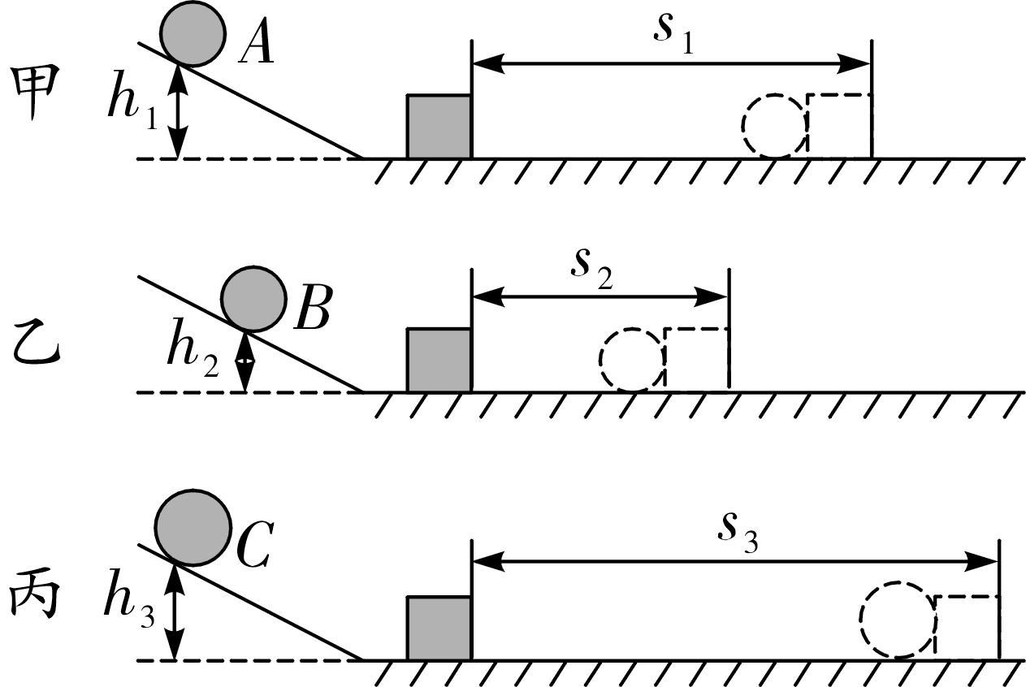
第26题图

小球 | 质量/  克 | 高度/  厘米 | 木块移动  距离/厘米
A | 10 | 5 | 10
B | 20 | 5 | 18
C | 30 | 5 | 29
D | 10 | 10 | 38
E | 10 | 15 | 86

请根据上表数据分析，货车超载20%与超速20%两者相比，潜在危害较大的是________．
27. (2018抚顺)小玉利用饮料瓶上自带的小杯子探究“滑动摩擦力大小与哪些因素有关”和“压力作用效果与哪些因素有关”．
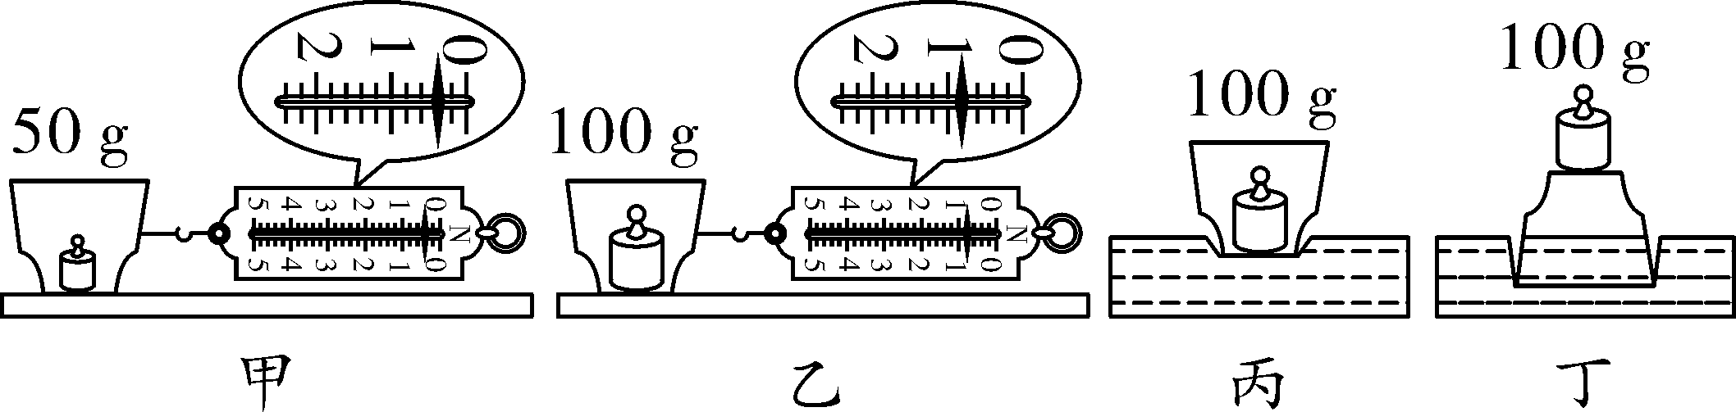
第27题图
(1)如图甲，把50 g的砝码放入小杯子中，用弹簧测力计在毛巾表面向右水平________拉动小杯子，则滑动摩擦力的大小为________N.
(2)如图乙，把50 g的砝码换成100 g的砝码重复实验．比较甲、乙两图，可得结论：接触面粗糙程度相同时，________越大，滑动摩擦力越大．实验中如果用更大的水平拉力拉动小杯子，滑动摩擦力将________(选填“变大”“变小”或“不变”)．
(3)如图丙、丁，将小杯子正放和倒放在海绵上，分别放上质量为100 g的砝码．实验中是通过______________________来反映压力的作用效果．通过对比实验现象，可得结论：压力一定时，__________________越小，压力的作用效果越明显．
(4)比较乙、丙两图，小杯子静止时，小杯子对两个受压面的压强________(选填“相同”或“不同”)．
28. (2018沈阳)为研究液体内部压强特点，如图甲所示，小华将透明塑料瓶底部剪去，蒙上橡皮膜并扎紧．
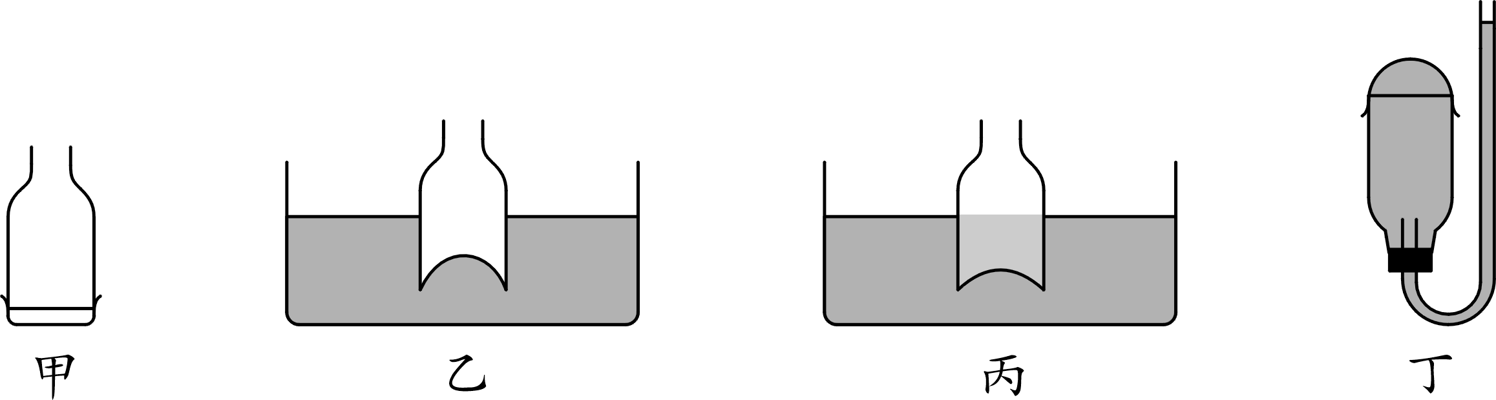
第28题图
(1)将瓶压入水中，橡皮膜向内凹，如图乙所示，说明水对橡皮膜有压强；将瓶向下压，橡皮膜内凹的程度变大，说明液体内部压强与液体的________有关；
(2)接着将某液体缓慢倒入瓶中，当内外液面相平时，橡皮膜仍向内凹，如图丙所示，说明倒入液体的密度________(选填“大于”“等于”或“小于”)水的密度；
(3)将甲图中装置倒置，然后在瓶口紧密连接一根无色透明胶管，并灌注红墨水，如丁图所示．使胶管内液面高于橡皮膜，将塑料瓶蒙橡皮膜的一端朝各个方向放置，橡皮膜都向外凸，说明液体内部向各个方向都有________；
(4)使装置保持丁图所示位置不变，在橡皮膜上戳个洞，会有部分液体从洞口流出，最后稳定时，塑料瓶和胶管里的液面相平，此时塑料瓶与胶管构成一个________．
五、计算题(29题8分，30题8分，共16分)
29. (2018孝感)搬运工人站在水平高台上用如图所示的滑轮组匀速竖直向上提升重物，不计绳重和摩擦，工人的重力为640 N，与地面接触的总面积为4×10^{－2} m²，提升时间为20 s，重物上升高度为2 m．求：
(1)提升时绳自由端的速度为多少；
(2)若拉力F的大小为150 N，则拉力的功率为多少；
(3)若上述过程中所提货物重为360 N，则滑轮组的机械效率为多少；
(4)若仍用该滑轮组提升另一货物，当提升过程中该工人对高台的压强为2.0×10⁴ Pa，则所提升货物的重力为多少．
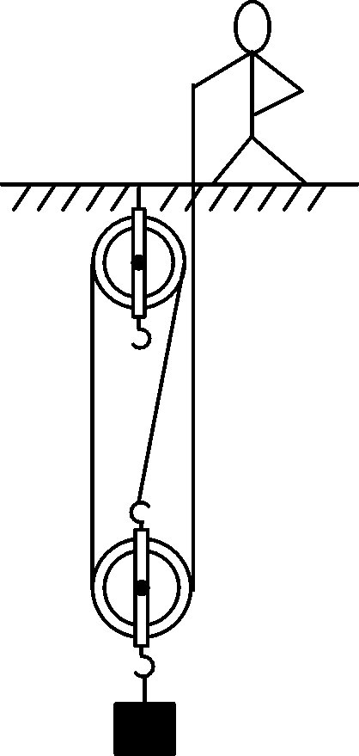
第29题图

30. (2017日照)我市正在争创全国文明城市，各单位都加大了创城工作的力度．为了净化市区空气，环卫工人每天清晨都驾驶洒水车对市区道路洒水(如图)．下表是某洒水车的相关数据．已知水的密度为1.0×10³ kg/m³，汽油的燃烧值为4.6×10⁷ J/kg，取g＝10 N/kg.请根据题意解答下列问题：

空车质量 | 水罐容积 | 装满水时车轮与地面的总接触面积 | 额定功率
5 t | 4 m³ | 0.6 m² | 120 kW
(1)若该洒水车的发动机是汽油机，发动机工作时哪个冲程将内能转化为机械能？燃烧0.5 kg汽油能产生多少热量？
(2)该洒水车装满水时对地面的压强为多少？
(3)若水罐内有一漂浮的物体浸没在水中的体积为1.0×10^{－3} m³，则该物体受到的浮力多大？
(4)该洒水车在水平路面上以额定功率匀速行驶5 000 m用时10 min，试计算此过程汽车所受到的阻力大小．
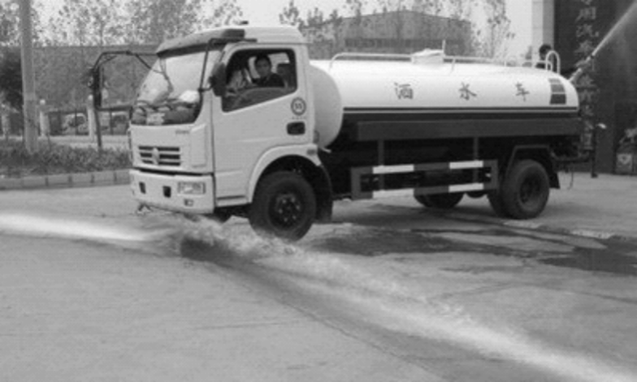
第30题图

